ГУАП
КАФЕДРА № 42
ОТЧЕТ
ЗАЩИЩЕН С ОЦЕНКОЙ
ПРЕПОДАВАТЕЛЬ
доцент, канд. техн. наук |  |  |  |  | Н. В. Богословская
должность, уч. степень, звание |  |  | подпись, дата |  | инициалы, фамилия

ОТЧЕТ О ЛАБОРАТОРНОЙ РАБОТЕ № 5

АВС-АНАЛИЗ

по курсу:

БОЛЬШИЕ ДАННЫЕ
РАБОТУ ВЫПОЛНИЛ
СТУДЕНТ гр. № | 4326 |  |  |  | Г. С. Томчук
 |  |  | подпись, дата |  | инициалы, фамилия

Санкт-Петербург 2026
- Цель работы
Цель работы: освоение методов предиктивной аналитики, в частности решения задачи классификации с использованием алгоритмов ABC-анализа. Практическая часть направлена на получение навыков классификации ресурсов предприятия по степени их важности (в соответствии с принципом Парето) с применением аналитической платформы Loginom и компонентов библиотеки Silver Kit на основе реального набора данных о продажах.
- Задание
В ходе выполнения работы необходимо выполнить следующие задачи:
      - Загрузить исходный набор данных «Iowa Liquor Sales» с платформы Kaggle;
      - Провести предварительную подготовку данных в соответствующем модуле шаблона ABC_template.lgp (приведение типов данных к вещественным, замена пустых значений категорий и поставщиков на «Unknown», удаление лишних полей и формирование файла источника);
      - Подключить библиотеку loginom_silver_kit для использования компонентов «ABC-анализ» (классический алгоритм) и «ABC-анализ (метод касательных)» (алгоритм с нефиксированными границами);
      - Разработать сценарии классификации в четырех аналитических модулях шаблона: сравнительный анализ, кросс-анализ, анализ по периодам и анализ в динамике;
      - Средствами платформы (без ручного подсчета) вычислить ответы на контрольные вопросы исследования и зафиксировать результаты в отчете.
- Ход выполнения
  - Сравнительный ABC-анализ торговых точек (городов)
В первой части работы выполнялся ABC-анализ городов, в которых расположены торговые точки, на основании суммарного объема продаж. Для сравнения использовались два подхода: классический ABC-анализ с заранее заданными границами групп и ABC-анализ методом касательных, в котором границы формируются автоматически на основании распределения показателя.
При проведении классического ABC-анализа по сумме продаж в долларах все города были распределены по группам A, B и C в зависимости от их вклада в общий объем выручки. По результатам анализа в группу B было отнесено 60 городов. Полученное распределение представлено на рисунке 1.
После этого был выполнен ABC-анализ методом касательных. В отличие от классического подхода, данный метод не использует жестко зафиксированные границы групп, а определяет их исходя из формы накопленной кривой. В результате граница группы A сформировалась на уровне 85. Результат работы данного метода представлен на рисунке 2.
Для сопоставления результатов двух вариантов ABC-анализа было выполнено пересечение полученных выборок. Анализ показал, что 27 городов одновременно относятся к группе B как при классическом подходе, так и при использовании метода касательных. Результат пересечения представлен на рисунке 3.
Кроме того, на основании классического ABC-анализа было проверено распределение выручки между городами. Было установлено, что 45 городов обеспечивают приблизительно 75% общей выручки. Данный результат представлен на рисунке 4.
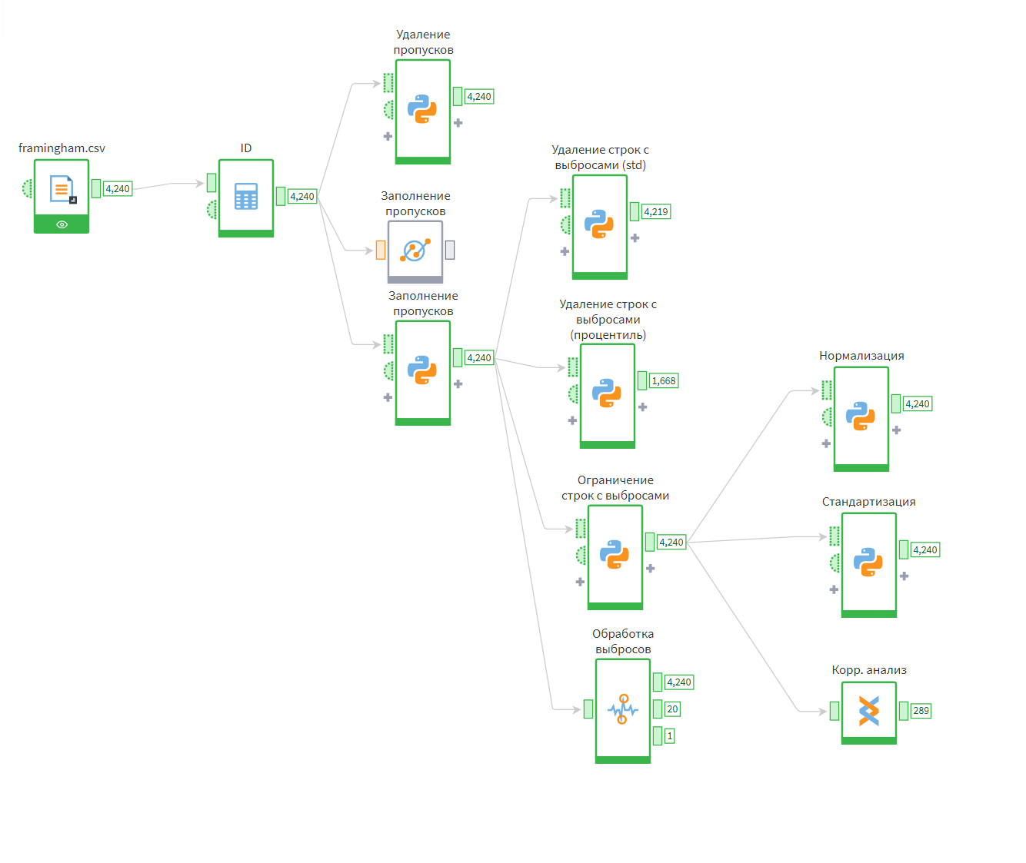
Рисунок 1 — ABC-анализ по сумме продаж

Рисунок 2 — ABC-анализ методом касательных

Рисунок 3 — Результат пересечения двух выборок

Рисунок 4 — 45 городов дают 75% выручки
  - Кросс-АВС-анализ и анализ внутри категорий товаров
Классический ABC-анализ выполняет классификацию объектов только по одному выбранному показателю. Для более подробного исследования товаров в работе был использован кросс-ABC-анализ, позволяющий одновременно оценивать объекты по двум характеристикам.
В данном случае товары анализировались одновременно по объему продаж и величине маржи. Для каждого показателя формировалась собственная ABC-группа, после чего результаты объединялись в кросс-группы, например AA, AB, BA и другие.
В результате выполнения кросс-анализа было установлено, что к группе AA, то есть к наиболее значимым товарам сразу по двум рассматриваемым показателям, относятся 240 товаров. Полученный результат представлен на рисунке 5.
Далее был выполнен более детальный анализ внутри отдельной товарной категории Whiskey Liqueur. Такой подход позволяет оценить положение товара не относительно всего массива продукции, а относительно других объектов той же категории.
В ходе анализа было установлено, что товар Southern Comfort относится к группе A по выручке, то есть входит в число наиболее значимых товаров по данному показателю. При этом по объему продаж он относится только к группе B. Это показывает, что высокая выручка товара не обязательно сопровождается таким же высоким физическим объемом продаж. Результат представлен на рисунке 6.
Также было исследовано изменение значимости товаров при переходе от общего анализа ко внутригрупповому. Было установлено, что 5 товаров, которые в общем наборе данных относились к кросс-группе AA, при выполнении анализа только внутри категории Whiskey Liqueur изменили свою принадлежность на BB. Данный результат представлен на рисунке 7.

Рисунок 5 — Таблица результатов кросс-анализа

Рисунок 6 — Анализ внутри категории Whiskey Liqueur

Рисунок 7 — Демонстрация изменения значимости объектов
  - ABC-анализ товаров по периодам
Одним из ограничений обычного ABC-анализа является отсутствие учета изменения показателей во времени. Для анализа динамики продаж в работе было выполнено сравнение результатов ABC-классификации товаров за различные временные периоды.
Для объединения результатов, полученных за разные интервалы времени, использовался узел «Дополнение данных». Это позволило сформировать единую таблицу, содержащую сведения о принадлежности товаров к ABC-группам в различные периоды.
При запуске сценария для анализа суммы продаж за последний год было установлено, что в группу A попало 263 товара. Результат годового анализа представлен на рисунке 8.
После этого был сформирован сводный отчет, позволяющий сравнить позиции товаров между различными временными интервалами. Анализ показал, что товар Black Velvet является лидером по рассматриваемому показателю во всех выбранных периодах. Результат сравнения представлен на рисунке 9.
Дополнительно была выполнена автоматическая проверка переходов товаров между ABC-группами. В частности, анализировалось, сколько товаров, относившихся к группе A по результатам года, перешли в группу C по результатам месяца. В результате таких товаров обнаружено не было, то есть количество переходов из A в C составило 0. Результат автоматизированного сравнения представлен на рисунке 10.

Рисунок 8 — Результат выполнения сценария за последний год

Рисунок 9 — Сводный отчет по периодам

Рисунок 10 — Сравнение статусов товаров
  - ABC-анализ поставщиков в динамике
В заключительной части работы исследовалась динамика значимости поставщиков. Для этого был модифицирован используемый компонент ABC-анализа и добавлена возможность задавать период исследования.
Такой подход позволил выполнять классификацию поставщиков отдельно для различных временных интервалов и отслеживать изменение их положения в структуре продаж.
В результате ABC-анализа по сумме продаж в долларах с группировкой по годам было установлено, что поставщик E & J Gallo Winery в разные периоды относился к группам A и B. Это свидетельствует о том, что его вклад в общий объем продаж менялся с течением времени. Результат анализа представлен на рисунке 11.
Кроме анализа отдельных поставщиков, было исследовано общее распределение поставщиков по ABC-группам для различных лет. Полученные данные показывают, что менее 80 поставщиков обеспечивают около 80% суммарной выручки. Результат анализа представлен на рисунке 12.
Отдельно был рассмотрен отток поставщиков, которые ранее относились к наиболее значимым. Для этого сравнивалась активность контрагентов в разные моменты времени. Было установлено, что у 10 поставщиков, относившихся к группе A на 01.01.2016, полностью отсутствуют закупки на 01.07.2017. Такой анализ позволяет выявлять потерю ключевых поставщиков и отслеживать существенные изменения в структуре контрагентов. Результат представлен на рисунке 13.

Рисунок 11 — Анализ поставщика

Рисунок 12 — Анализ по годам

Рисунок 13 — Демонстрация оттока лидеров
- Выводы
В ходе выполнения лабораторной работы были изучены и практически применены методы ABC-анализа в среде Loginom на наборе данных «Iowa Liquor Sales».
На первом этапе был выполнен сравнительный анализ торговых точек по городам с использованием классического ABC-метода и метода касательных. Это позволило не только распределить объекты по степени их вклада в общую выручку, но и сравнить результаты методов с фиксированными и автоматически определяемыми границами.
Далее был рассмотрен кросс-ABC-анализ, в котором товары оценивались одновременно по марже и объему продаж. Данный подход позволил получить более полную характеристику значимости продукции и выявить товары, занимающие различные позиции по разным показателям. Анализ внутри отдельной товарной категории также показал, что принадлежность объекта к определенной ABC-группе зависит от рассматриваемого контекста и состава выборки.
Для учета временного фактора был выполнен ABC-анализ товаров по нескольким периодам. Сравнение результатов позволило определить устойчивых лидеров продаж, а также проверить изменение принадлежности товаров к различным группам в динамике.
В заключительной части работы был выполнен анализ поставщиков во времени. Он позволил отследить изменение значимости отдельных контрагентов и выявить поставщиков, которые ранее относились к ключевой группе, но впоследствии перестали осуществлять поставки.
Таким образом, в ходе лабораторной работы были освоены классический ABC-анализ, ABC-анализ методом касательных, кросс-ABC-анализ и анализ объектов в динамике. Полученные результаты показывают, что расширенные методы ABC-анализа позволяют учитывать не только один показатель, но также взаимосвязь нескольких характеристик и изменение значимости объектов во времени.

